Сахарный диабет

Сахарный диабет – заболевание, обусловленное абсолютной или относительной недостаточностью инсулина в организме и характеризующееся грубым нарушением обмена углеводов, с гипергликемией и глюкозурией («сахарное мочеиспускание»), а также другими нарушениями обмена веществ.
Одним из этиологических факторов является наследственное предрасположение, а также ожирение, атеросклеротические изменения сосудов поджелудочной железы, физическая и психическая травма, инфекции, чрезмерное употребление углеводов и др. Недостаточность инсулина в организме приводит к нарушению углеводного, жирового и белкового обменов. Снижается проницаемость для глюкозы клеточных мембран в жировой и мышечной ткани, усиливаются гликогенолиз и глюконеогенез, возникают гипергликемия и глюкозурия, которые сопровождаются полиурией и полидипсией. Снижается образование и усиливается распад жиров, что приводит к повышению в крови уровня кетоновых тел. Это вызывает сдвиг кислотно-щелочного состояния в сторону ацидоза, способствует повышенному выведению из организма ионов калия, натрия, магния с мочой, нарушает функцию почек.
Повышенное поступление неэстерифицированных жирных кислот в печень вследствие липолиза приводит к интенсивному образованию триглицеридов. Наблюдается также усиленный синтез холестерина. Снижается синтез белка, в том числе и антител, что приводит к уменьшению сопротивляемости инфекциям. Неполноценный синтез белка является причиной развития диспротеинемии (уменьшение фракции альбуминов и увеличение альфа-глобулинов). Значительная потеря жидкости вследствие полиурии приводит к обезвоживанию организма. Усиливается выделение из организма также хлоридов, азота, фосфора, кальция. Выделяют три стадии в развитии диабета: потенциальный диабет, когда имеется лишь предрасположенность к заболеванию; латентный диабет, который выявляется с помощью пробы на толерантность к углеводам; явный диабет, когда имеются характерные клинические и биохимические симптомы заболевания. Больных беспокоят сухость во рту, полиурия, похудание, слабость, снижение трудоспособности, повышенный аппетит, кожный зуд и зуд в промежности, пиодермия, грибковые поражения кожи и др. В крови определяется повышенный уровень сахара, в моче – глюкозурия.
В зависимости от уровня гликемии, чувствительности к лечебным воздействиям и наличия или отсутствия осложнений выделяют три степени тяжести сахарного диабета:
легкая степень, когда уровень сахара в крови не поднимается выше 1,6 г/л (160 мг%), кетоацидоз отсутствует, компенсация достигается диетой;
среднетяжелая степень (имеется склонность к кетоацидозу);
тяжелая степень, когда колебания уровня сахара в крови в течение суток более 2—2,5 г/л, имеется склонность к гипогликемии, кетоацидозу.
К сожалению, за последние годы значительно увеличилось число заболеваний диабетом и количество смертельных исходов, связанных с его последствиями.
Как известно, диабет является неизлечимым заболеванием и встречается в любом возрасте. Переедание, умственное перенапряжение, недостаточная физическая нагрузка значительно увеличивают число больных диабетом.
Для выявления диабета необходимы массовые профилактические осмотры.
Реабилитация больных диабетом: диетотерапия, пероральные гипогликемизирующие препараты и инсулин. Основной принцип диеты – индивидуальный подбор суточной калорийности; исключение легкоусвояемых углеводов; дробное питание (4–5 раз в сутки). Следует ограничивать или полностью исключить рафинированные углеводы из пищи. Однако общее количество углеводов должно составлять не менее 125 г в день с целью предупреждения кетоацидоза.
Применяются также массаж, ЛФК, дозированная ходьба, прогулки на лыжах, плавание и др. Главное – не допускать переутомления.
ЛГ (см. рис.) включает общеразвивающие, дыхательные и упражнения на расслабление лежа, сидя и стоя. Рекомендуются также упражнения с гимнастической палкой, набивными мячами, игровые упражнения. Темп медленный и средний.
Методика массажа. Проводится массаж воротниковой области, спины (рефлексогенных зон), нижних конечностей, груди и живота. При сухой коже массаж проводят с маслом (эвкалиптовым, пихтовым или подсолнечным). Продолжительность массажа 10–15 мин, курс 10–20 процедур, в год 3–4 курса.

Примерный комплекс лечебной гимнастики при диабете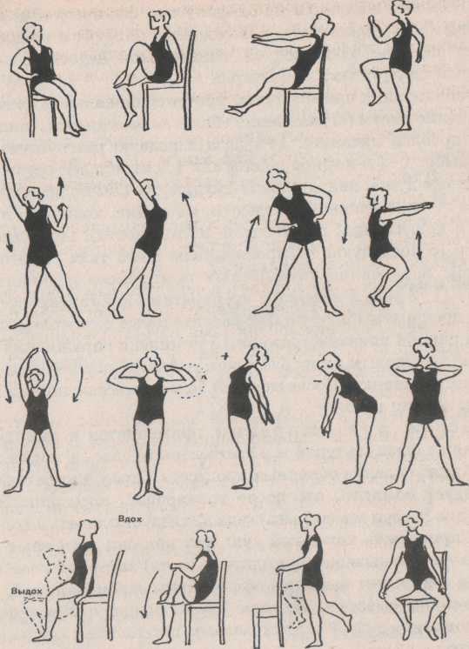

Сахарный диабет // Дубровский, В. И. Лечебная физическая культура (кинезотерапия) : учебник для студентов высших учебных заведений / В. И. Дубровский. — 3-е изд., испр. и доп. — Москва, 2004. — С. 273—275.

